あんたの人生の分岐点は
今なんだよ！！
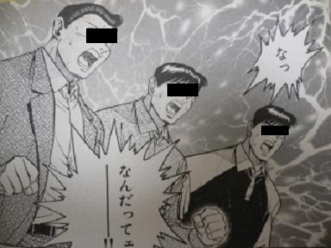
大学生活にも慣れてきてたと思いますがみなさんいかがお過ごしでしょうか。もうこの大学に入学してはや６ヶ月になりますね。
まだサークル、部活その他もろもろに参加していないあなた！（参加してる方でもokです）
一緒にボウリングをやりませんか？
ボウリングは運動が得意でもそうでない方もできるスポーツで先天的なものは何ひとついりません！！
必要なのはあなたの熱い闘志だけ！！（あとマイボウルとか）
もちろん週２，３回なのでバイトやサークルとの掛け持ちもできま
す！やらない手はありません。
入学したはいいものの「俺が思っていたのと違う！」とか思って
いる方！人生はリセットできないのです！今こそが人生の分岐
点です！！！！ぜひ一緒にボウリングをして思い通りの学生生
活をおくりましょう！！！
＊＊＊
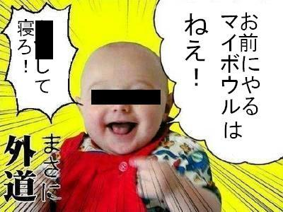
もちろんそんなことはありません！入部した方にはマイボウルを無料で進呈しています！合同練習も無料でできるのです！！
入りたいと思った方は下記の連絡先へ。

（連絡先）

最後にみなさんの声を。
伊○ 誠「女の子と付き合うより楽しい」
松○ 修造「熱くなれよ！！！！！（ボウリング的な意味で）」
ビ○ー・ヘリントン「（ボウリング）歪みねぇな」
ドナ○ド 「うれしくなるとつい犯っちゃうんDA☆（ボウリング的な意味で）」

